**NAMA : ACHMAD FARID ALFA WAID**

**NIM : 190411100073**

**KELAS : GRAFIKA KOMPUTER 4A**

**TUGAS : USULAN PROJECT 3D ANIMASI**

**Desain Gambar!**

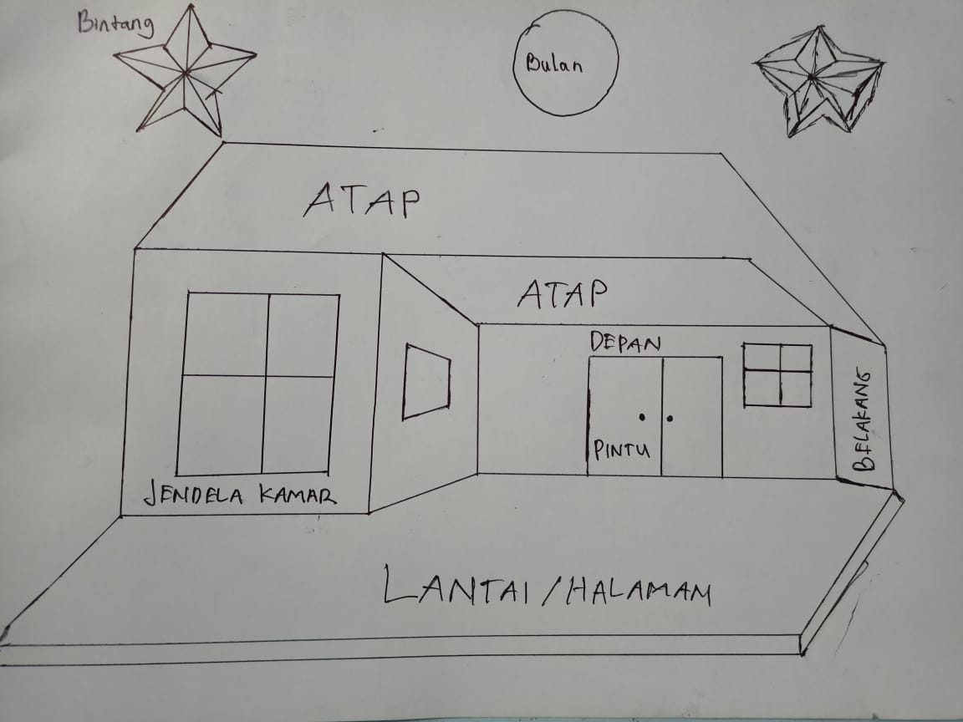

Aktor: Rumah, Bulan, Bintang

Penjelasan:

Rumah berbentuk 3D dimana desain bangunan rumah tersebut berbentuk L. Untuk halaman depan terdapat sebuah jendela kamar, pintu, dan atap berbentuk segitiga. Kemudian rumah juga memiliki halaman depan / lantai depan. Kemudian di atas rumah nantinya akan terdapat bintang dan bulan. Masing – masing bentuk atau object akan berbentuk 3 dimensi.

Skenario Animasi:

* Untuk mengganti warna pada object mengguakan inputan huruf “C”.
* Untuk pemindahan object ke kanan, kiri, atas, bawah menggunakan inputan “D”,”A”,”W”,”S”.
* Dan untuk penggantian view / perspective kamera kemungkinan akan menggunakan inputan “V” dan “B”.
* Untuk hal lain seperti Mengganti lightning, Rotasi 3D, dll. Kemungkinan aka nada, tapi belum pasti karena saya belum sempat untuk mencoba.